Министерство образования и молодежной политики Свердловской области



ГАПОУ СО «Екатеринбургский колледж транспортного строительства»

Отчёт по программе «**Практическое занятие 5-6**»

Выполнил: Шмелев Максим

Группа: ПР-22

Преподаватель: Мирошниченко Г.В

2023

**Задание:**

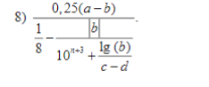

**Входные и выходные данные**

**A, b, n, c, d. x, n, result**

**Блок-схема**

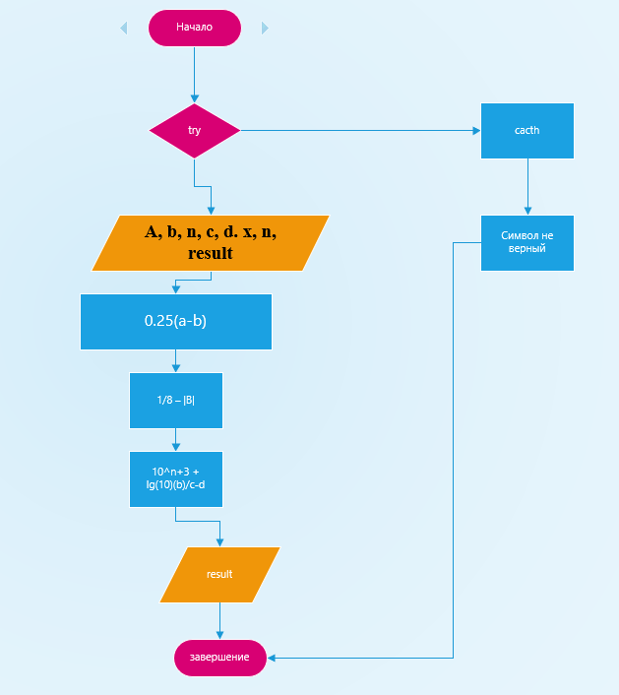

**Листинг программы (если есть)**

import kotlin.math.abs  
import kotlin.math.absoluteValue  
import kotlin.math.log10  
import kotlin.math.pow  
  
fun main() {  
 try {  
 *println*("Введите а")  
 var a = *readLine*()!!.*toDouble*()  
 *println*("Введите b")  
 var b = *readLine*()!!.*toDouble*()  
 var n = 3.0;  
 *println*("Введите c")  
 var c = *readLine*()!!.*toDouble*()  
 *println*("Введите c")  
 var d = *readLine*()!!.*toDouble*()  
 var x = 10.0  
 var result = ("${String.*format*("%.2f",(0.25*(a-b) / (1/8) - *аbs*(b) / x.*pow*(n+10)+ *log10*(b) / c - d))}")  
 *println*("результат этого сложнейшего задания = $result")  
 } catch (e: Exception) {  
 *println*("Символ не верный")  
 }  
}

**Тестовые ситуации**

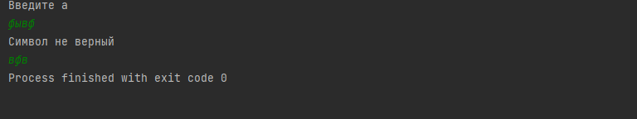

**Вывод**

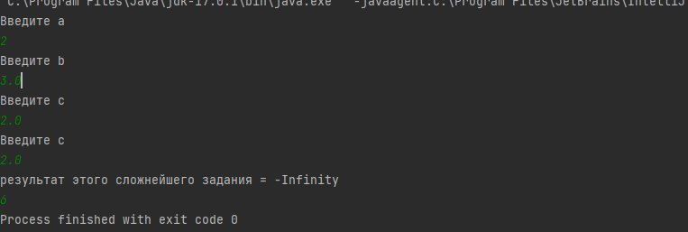

**Задание:**

18. Найти сумму и произведение цифр заданного трехзнач-

ного целого числа К.

**Входные : num1, num2, num3, result, multiplication**

**Выходные данные: result, multiplication**

**Блок-схема**

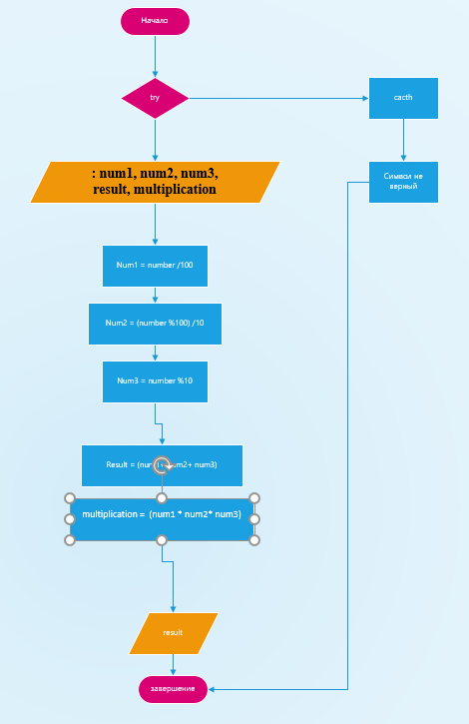**v**

**Листинг программы (если есть)**

fun main(){  
 try {  
 *println*("введите трехзначное число")  
 var number = *readLine*()!!.*toInt*()  
  
 var num1 = number / 100  
 var num2 = (number % 100) / 10  
 var num3 = number % 10  
  
 var result = (num1 + num2 + num3)  
 var multiplication = (num1 * num2* num3)  
 *println*("результат при сложение = $result")  
 *println*("результат при умножение = $multiplication")  
  
 }catch (e:Exception){  
 *println*("не верно")  
 }  
}

**Тестовые ситуации**

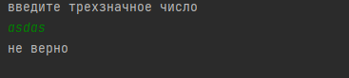

**Вывод**

